# CarbEqual

# Bu proje, gömülü sistemler için geliştirilecek bir "Karbon Ayak İzi Takip Uygulaması"nı içermektedir. Kullanıcılar, uygulama aracılığıyla telefon kullanım sürelerini takip edebilecek ve uygulamaların karbon ayak izini ölçerek çevresel etkileri değerlendirebileceklerdir. Uygulama, sade bir giriş panelinden sonra telefon kullanım süreleri ve karbon ayak izi hesaplamalarını içeren üç ana özelliği içermektedir. Fizibilite raporu, teknik, ekonomik, operasyonel, pazar ve hukuki yönleri değerlendirerek projenin başarı potansiyelini ortaya koymaktadır.

# İş Akış

1. **Başlangıç:**
   * Kullanıcı uygulamayı başlatır.
2. **Giriş Kontrolü:**
   * Kullanıcıdan giriş bilgilerini doldurması istenir.
   * Kullanıcı üye değilse Kayıt Ol butonuna tıklaması istenir.
3. **Kayıt Ekranı:**
   * Kullanıcıdan giriş için gerekli olan bilgileri doldurup kayıt olması istenir.
4. **Hesaplama Ekranı:**
   * Hesaplama Ekranında "Telefon Modeli", "Kullanılan Uygulama", ve "Uygulama Kaç Saat Kullanıldı", “Telefon Batarya Sağlığı” seçenekleri bulunur.
5. **Model Listeleri:**
   * Kullanıcı "Kullanılan Telefon Modeli" seçeneğinden bir telefon seçer.
   * Kullanıcı "Kullanılan Uygulamanın Kaç Saat" seçeneğinden saat seçer.
   * Kullanıcı "Kullanılan Uygulamanın İsmi" seçeneğinden bir Uygulama seçer.
   * Kullanıcı " Telefon Batarya Sağlığı" seçeneğinden bir Uygulama seçer.
   * Kullanıcı "Karbon Ayak İzini Hesapla" seçeneğini seçer ve Kıyaslama paneline aktarılır.
6. **Kıyaslama Paneli:**
   * Kullanıcıya hesaplanan karbon ayak izi yazar veya Hesaplama Ekranından Geliyorsa otomatik değer alınır.
   * Kullanıcı, seçeneklerden seçtiği bir ürünün sonuçları ile kendi karbon ayak izini kıyaslamasını görebilir.
7. **Ayarlar:**
   * Kullanıcı "Ayarlar" seçeneğini seçer.
   * Kullanıcı ayarlarını düzenlemek veya uygulama genelindeki tercihleri yönetmek için bir sayfa açılır.
8. **Çıkış:**
   * Kullanıcı uygulamadan sağ üsteki çarpı sayesinde çıkış yapar.
9. **Hata Kontrolü:**
   * Herhangi bir aşamada hata olup olmadığı kontrol edilir.
   * Hata varsa kullanıcıya hata mesajı gösterilir.

Bu iş akışı diyagramı, uygulamanın temel adımlarını görsel olarak temsil etmektedir. Detaylı olarak her adımın içerikleri, kullanıcı arayüzü tasarımı ve programlama dillerine bağlı olarak değişebilir.

**Akış Diyagramı**

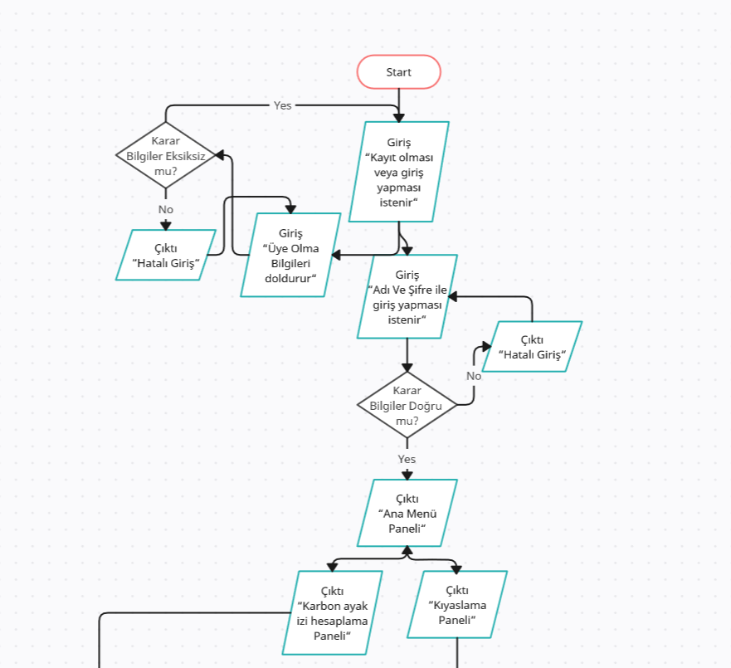

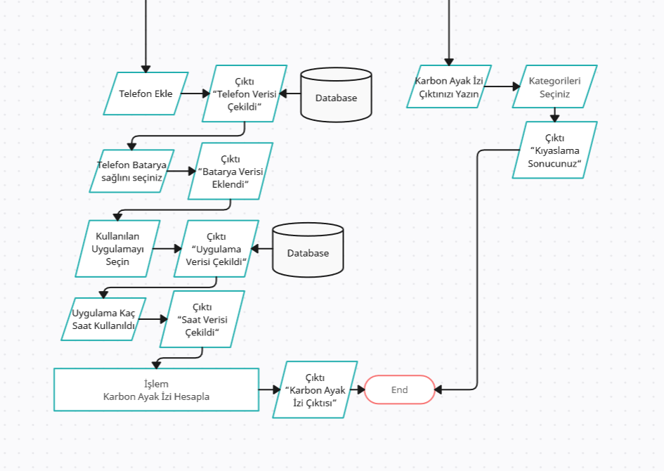

**FİZİBİLİTE RAPORU**

**1. Teknik Fizibilite:**

* **Geliştirme Platformu:** Visual Studio ve gömülü sistemler kullanılacak.
* **Donanım Gereksinimleri:** Proje için gerekli donanım kaynakları mevcut ve uygun maliyetlidir.
* **Yazılım Geliştirme Uzmanları:** Gerekli uzmanlık düzeyinde personel bulunmaktadır.

**2. Operasyonel Fizibilite:**

* **Operasyonlar:** Uygulama, günlük operasyonları kolaylaştıracak ve kullanıcıların ihtiyaçlarına uygun olacaktır.
* **Sürdürülebilirlik:** Uygulamanın sürdürülebilirlik ve bakım planları belirlenmiştir.
* **Operasyonel Maliyetler:** Operasyonel maliyetler tahmin edilebilir ve yönetilebilir.

**3. Ekonomik Fizibilite:**

* **Maliyet Tahminleri:** Proje için maliyet tahminleri yapılmıştır.
* **Gelir Akışları:** Uygulamanın potansiyel gelir akışları değerlendirilmiştir.
* **Karlılık:** Proje, maliyetine göre değerlendirildiğinde karlıdır.

**4. Zaman Fizibilitesi:**

* **Proje Süresi:** Proje, belirlenen süre içinde tamamlanabilir.
* **Zamanlama:** Geliştirmenin ve dağıtımın zamanlaması uygun ve yönetilebilir.

**5. Hukuki ve Etik Fizibilite:**

* **Yasal Düzenlemeler:** Uygulama, mevcut yasal düzenlemelere ve standartlara uygun olarak geliştirilecektir.
* **Veri Gizliliği ve Güvenliği:** Veri gizliliği ve güvenliği sağlanacak önlemler alınacaktır.

**8. Pazar Fizibilitesi:**

* **Pazar Araştırması:** Benzer uygulamaların pazardaki durumu araştırılmıştır.
* **Hedef Kitle:** Hedef kitle uygulamayı kabul edebilir.
* **Rekabet Analizi:** Pazardaki rekabet dikkate alınmıştır.

**9. Teknolojik Değişikliklere Karşı Direnç:**

* Kullanılan teknolojiler, hızla değişen bir ortamda rekabet edebilir ve gelecekteki teknolojik değişikliklere uyum sağlayabilir.

**Sonuç ve Öneriler:**

Proje, teknik, operasyonel, ekonomik, zaman, hukuki, etik ve pazar fizibilitesi açılarından değerlendirildiğinde başarılı olma potansiyeline sahiptir. Ancak, proje sürecinde sürekli olarak değerlendirme yapılmalı ve gerektiğinde iyileştirmeler yapılmalıdır. Bu rapor, projenin başarı şansını ölçmek için bir temel sağlamaktadır.

**SWOT ANALİZİ**

**SWOT Analizi: Gömülü Sistemler İçin Karbon Ayak İzi Takip Uygulaması**

1. **Güçlü Yönler (Strengths):**
   * **Teknolojik Uzmanlık:** Geliştirme ekibi, gömülü sistemler ve Visual Studio gibi teknolojilerde uzmandır.
   * **Kullanıcı Dostu Arayüz:** Uygulama, kullanıcı dostu bir arayüze sahiptir, bu da kullanıcıların kolayca kullanabilmesini sağlar.
   * **Çevresel Farkındalık:** Uygulama, çevresel etkileri ölçerek kullanıcılara çevresel farkındalık kazandırmayı hedefler.
2. **Zayıf Yönler (Weaknesses):**
   * **Pazarlama Stratejisi:** Pazarlama stratejisi eksik veya belirsiz olabilir, bu da ürünün hedef kitleye ulaşmasını zorlaştırabilir.
   * **Veri Gizliliği Endişeleri:** Uygulamanın kullanıcı verilerini işlemesi, veri gizliliği endişelerine neden olabilir.
   * **Rekabetle Yenilik:** Pazarda benzer uygulamalar olabilir ve rekabetle yenilik sağlamak zor olabilir.
3. **Fırsatlar (Opportunities):**
   * **Çevresel Bilinç:** Toplumun çevresel bilinci arttıkça, çevre dostu uygulamalara olan talep de artabilir.
   * **Stratejik İşbirlikleri:** İşbirliği yapılacak kuruluşlar veya çevresel kuruluşlarla stratejik işbirlikleri kurularak uygulamanın etkisi arttırılabilir.
   * **Gelişen Teknoloji:** Hızla gelişen teknoloji, uygulamanın gelecekteki güncellemeleri için fırsatlar sunabilir.
4. **Tehditler (Threats):**
   * **Veri Güvenliği Tehditleri:** Veri güvenliği ihlalleri ve siber saldırılar, uygulamanın güvenliği için bir tehdit oluşturabilir.
   * **Pazar Rekabeti:** Pazarda benzer uygulamaların varlığı, kullanıcı çekme konusunda bir zorluk yaratabilir.
   * **Hukuki Zorluklar:** Yasal düzenlemelerdeki değişiklikler veya hukuki sorunlar, projenin operasyonlarını etkileyebilir.

Melik Samed ALMACI 2011404062 Egemen ŞAHİN 2011404046

Berat Can KATANALP 2011404061